Найти лишний предмет и объяснить, почему он лишний:

1. 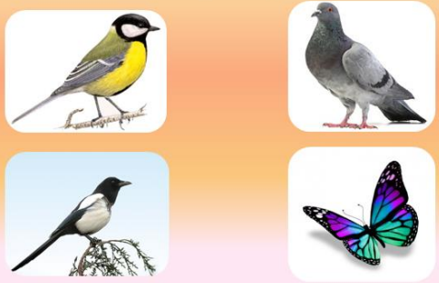

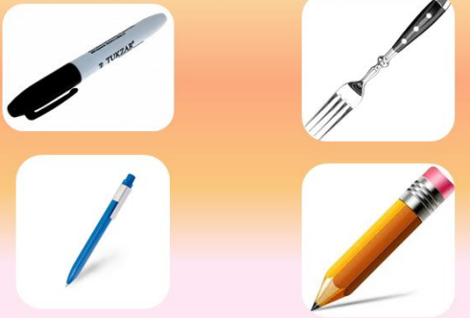

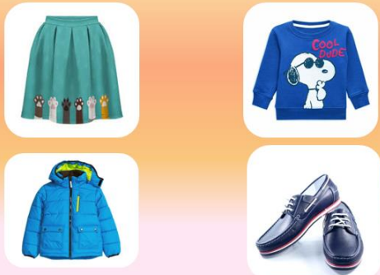

1. 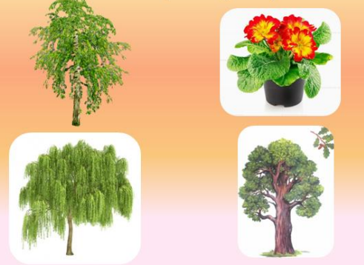

Расшифровать текст по образцу:

Образец: 

Задание:



Найти слова в тексте:

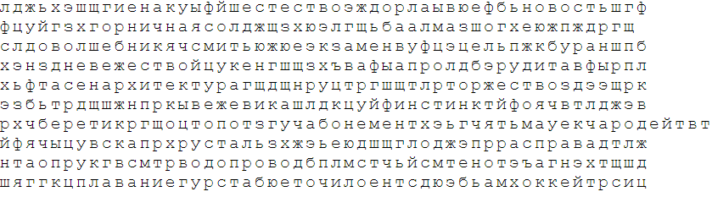

Нарисовать фигуры:

1. 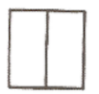
2. 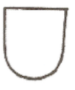
3. 